Параметры судна
Основные геометрические измерения судна показаны на рисунке.
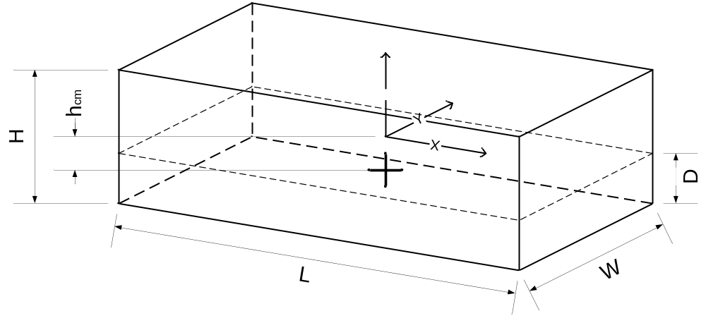

Геометрические параметры судна
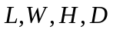 - полная длина, ширина, высота и осадка судна
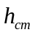 - сдвиг центра масс судна вдоль оси Z.
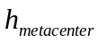 - метацентрическая высота
- полнота судна:

Физические параметры судна
- масса корабля
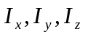 - момент инерции корабля вокруг соответствующих осей

Параметры среды
 - плотность воды

Качка на тихой воде

